Odběratel : 1. základní škola Masarykovo nám. 71 Říčany, příspěvková organizace
Adresa : Masarykovo náměstí 71, Říčany, 251 01
IČ: 63834448
bankovní spojení: 0420562309 / 0800
zastoupený Mgr. Pavel Bednář

a

dodavatel
HORSKÝ HOTEL, Monika Němečková
adresa : Horská 145, 542 25 Janské Lázně
tel : 606423481
e-mail monika-nem@seznam.cz
IČ 71642391,
bankovní spojení 185156318/0300
zastoupený (jméno, funkce) Monika Němečková

uzavírají spolu tuto

SMLOUVU S PROVOZOVATELEM ZAŘÍZENÍ O ZAJIŠTĚNÍ LYŽAŘSKÉHO KURZU

1.Dodavatel zajistí ubytování v objektu HORSKÝ HOTEL
stravování formou plné penze pro 70 ( předběžně ) studentů
a 8 osob ped. doprovodu v termínu od 06.01.24 do 12.01.24

2.Cenová kalkulace za tyto služby 700,- na osobu /den

žáků / den dospělých / den celkem
- ubytování 450 Kč 450 Kč 210.600,-Kč

- stravování 250 Kč 250 Kč 117.000,-Kč

Náklady na ubytování a stravování budou účtovány podle skutečného počtu žáků a pedagogického doprovodu, nahlášeného po příjezdu (1pedagog na 15 dětí zdarma).

3. Pobyt školy v objektu:
- nástup 06.01.24 po 16:00. hod stravování začíná večeří
- ukončení 12.01.24 před 8:00 hod stravování končí snídaní

4. Dodavatel prohlašuje, že uvedený objekt splňuje hygienické podmínky ubytovacího a stravovacího zařízení a podmínky pro zabezpečení výchovy.

5. Stravování účastníků lyžařského kurzu zajistí dodavatel v souladu s platnými hygienickými předpisy.

6. Úhrada pobytu:
Vyúčtování bude vystaveno před odjezdem z lyžařského kurzu dle skutečného stavu.
Částka bude uhrazena na základě vystavené faktury.

7. Smlouva je vyhotovena ve dvojím provedení, každý z účastníků obdrží jeden výtisk.

V Janských Lázních dne : 10.12.23
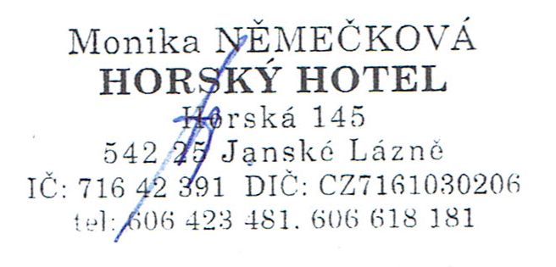

odběratel : dodavatel :

